Слайд №1. Здравствуйте уважаемые коллеги, меня зовут Сеногноева Юлия Викторовна и сегодня я хочу представить вам свой методический семинар по теме « Использование системно-деятельностного подхода в преподавании физики как средство активизации познавательной деятельности учащихся».
Слайд 2 У каждого из нас свое педагогическое кредо, своя педагогическая философия. Я исхожу из того, что главное в процессе образования- человеческая личность, и поэтому мое педагогическое кредо-« Знания не ради знаний, а ради человека»
Слайд з Мой стаж работы-16 лет, имею высшее педагогическое образование.
Преподаваемые предметы-физика и математика. Постоянно являюсь классным руководителем, в этом году классное руководство в 7 «б» классе.
Слайд 4 На следующем слайде представлены фотографии, где я с детьми своего класса, хотя конечно , здесь они не все, всего у меня в классе 29 человек.
Слайд 5 Сегодня я хочу поделиться результатами своего опыта по теме «Использование системно-деятельностного подхода в преподавании физики как средство активизации познавательной деятельности учащихся»
Изначально передо мной стал вопрос: в чем для меня как учителя физики будет заключаться переход на новый ФГОС? Я видела деятельность своих коллег по начальной школе, которые создавали новые программы, стали звучать понятия УУД, компетенции, у меня появились новые учебники физики в 7 и 8 классах по ФГОС. Когда я просмотрела содержание новых учебников, то не увидела кардинальных отличий. После изучения соответствующего теории, я сделала вывод, что отличие заключается в способах подачи материала , другой организации форм деятельности обучающихся и учителя.
На формирование опыта оказали влияние следующие факторы: изучение методической литературы; изучение опыта коллег; курсовая подготовка.
Слайд 6 Причины, побудившие меня заняться данной темой следующие: Довольно часто встречается проблема- отсутствие у ребенка желания учиться, отсутствие интереса, а следовательно низкое качество результатов образовательного процесса.
Возникает вопрос-как преодолеть инертность, вовлечь ребенка, сделать его активным участником совместного творчества, решения определенной образовательной задачи, а не безучастным наблюдателем.
Я считаю, что деятельностный подход, является одним из возможных путей решения данной проблемы.
Слайд 7 Думаю, что представленный опыт актуален, поскольку:
Деятельностный подход-является методологической основой ФГОС. Нацелен на развитие личности, формирование гражданской идентичности.
При реализации подхода на первый план выходит проблема самоопределения ребенка в учебном процессе
Основная идея- «Знания не даются в готовом виде»
Слайд 8 Реализация системно-деятельностного подхода на уроках физики заключается в следующем:
Физика- одна из основных наук о природе ,на уроках физики постоянно присутствуют:
- Анализ жизненных ситуаций( стрелка). Примеров можно привести очень много, так при изучении темы «Инерция» анализируют следующие ситуации: Как изменяется скорость автобуса, если тело пассажира стало отклоняться вперед? Назад? Или при изучении темы «Пройденный путь. Перемещение» анализируют ситуации, какая из этих величин больше, в каком случае они будут равны? Стрелка
- Следующий этап-моделирование, на основе обращения к жизненному опыту. стрелка. Не всегда возможно работать с реально существующими объектами и явлениями. Порой приходится работать с их моделями. Так при изучении темы « Диффузия» ее довольно просто пронаблюдать в жидкостях, а в твердых телах и газах, уже сложнее, но имея представление о строении вещества и зная понятие диффузии, можно представить простую механическую модель, а при изучении темы «Броуновское движение», пронаблюдав с помощью микроскопа движение взвещенных в жидкости частиц, можно так же представить с модель, объясняющую явление. Стрелка
- Следующий этап-использование интерактивных методик. Стрелка. Современная педагогика богата целым арсеналом интерактивных подходов, среди которых можно выделить следующие:
-Творческие задания
-Работа в малых группах
-Работа в парах
-Обучающие игры (ролевые игры, образовательные игры)
-Использование общественных ресурсов .(экскурсии, виртуальные экскурсии)
-Презентации.
-Разминки
-Свобода выбора.
-Создание ситуации успеха. Ведущие условия для создания ситуации успеха — позитивное и оптимистичное оценивание учащихся.
-Рефлексия. Это самоанализ, самооценка участниками педагогического процесса своей деятельности, взаимодействия. Стрелка.
4)Следующий этап- использование элементов исследовательской деятельности. Я использую исследовательскую деятельность довольно часто при изучении нового материала, когда следует определиться с характеристиками физических величин либо с взаимосвязью между величинами .Помимо этого, участвую в исследовательских конференциях. Стрелка. Так работа « Энергосбережение в школе и дома» в 2011 г. принимала участие в областной научно-практической конференции « Шаг в будущее». Полностью работа представлена на моем сайте. Помимо этого, там можно ознакомиться с исследовательской работой «Физика в кулинарии», которая в 2013 году участвовала в региональной конференции « На пути к открытиям». Стрелка
5)Следующий этап-участие в проектной деятельности. В качестве результата работы может выступать презентация. стрелка. Например, презентацией оформлен результат выполнения экспериментального задания( полностью работа представлена на сайте), так же продуктом могут служить простые измерительные приборы( можно будет посмотреть на уроке), модели технических устройств и другие. Стрелка
Слайд 9 . На следующем слайде представлены задачи урока с применением системно-деятельностного подхода.

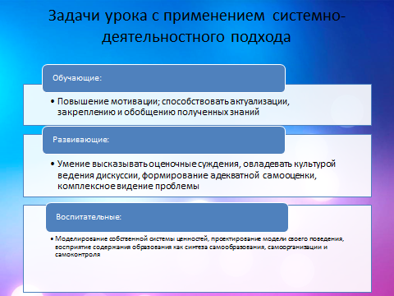
Слайд 10
Деятельность обучающихся на уроке:
Решают познавательные и практические задания
Выполняют экспериментальные и конструкторские задания
Работают с источниками информации
Выполняют творческие работы и исследовательские проекты
Слайд 11.
Роль учителя на уроке заключается в создании необходимых условий на разных этапах урока.
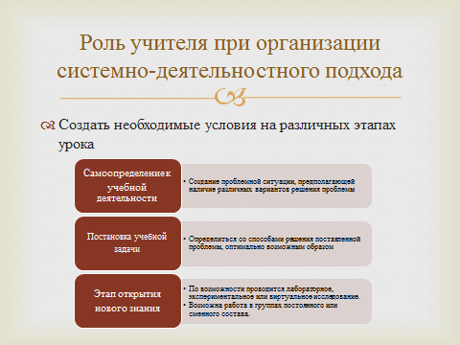

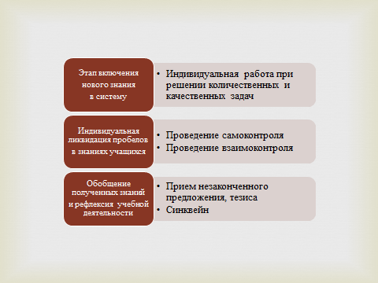
Слайд 12
На уроках где используется системно-деятельностный подход:
Возрастает познавательная активность обучающихся.
На занятиях, где используются представленные методики повышается качественная успеваемость.
Проявляется творческие и конструкторские способности ребят.
Разнообразие форм практической деятельности приводит к повышению качества усвоения теоретического материала.
Так же происходит формирование ключевых компетенций:
готовность к разрешению проблем
технологическая компетентность
готовность к самообразованию
готовность к использованию информационных ресурсов
готовность к социальному взаимодействию
коммуникативная компетентность.
При использовании системно-деятельностного подхода возникает ряд проблем:
Поскольку в представленных методиках преобладают групповые формы работы, то, порой, возникает проблема с материальной составляющей учебного процесса.
Приходится проявлять смекалку и учителю и учащимся. Помимо приборов, которые имеются в лаборатории, применяются простые подручные средства. Слайд 13
Слайд 15. Я уже говорила о том, что практикую использование элементов исследовательской деятельности.
Дети «открывают» знания в процессе самостоятельной исследовательской деятельности. Они становятся маленькими учеными, делающими свое собственное открытие. Задача учителя при введении нового материала заключается не в том, чтобы все наглядно и доступно объяснить, показать и рассказать. Учитель должен организовать исследовательскую работу детей, чтобы они сами додумались до решения проблемы урока и сами объяснили, как надо действовать в новых условиях.
Я сейчас продемонстрирую как провожу подобные занятия, а желающим, я предлагаю побывать в роли учеников.
Слайд 16.
Производится работа в группах.

